الجمهورية اللبنانية
وزارة التربية والتعليم العالي الإمتحانات الرسمية لشهادة الإمتياز الفني
الاسم والشهرة:-----------------

رقم المرشح :-------------------
المديرية العامة للتعليم المهني والتقني لدورة عام 2017 الثانية
=========
الإختصاص والرمز : المعلوماتية الإدارية (23107)
المادة : طرائق التحليل المعدل : (12)
المستندات المسموح بها : لا شيء المدة : ثلاث ساعات

عالج المسائل التالية :
المسألة 1: اشرح الفرق بين هذين النوعين من الـCDM وأعطِ الــLDM لكلّ منهما. (علامتان)
a)

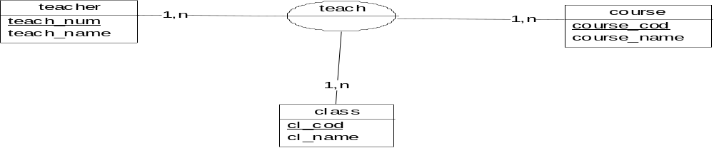

b)

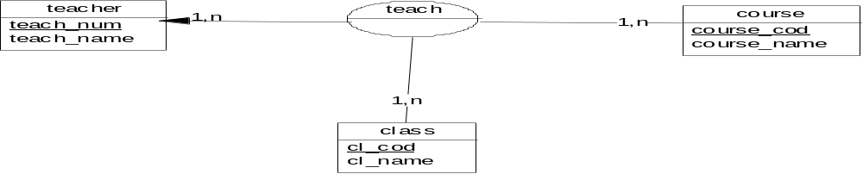

المسألة 2: حوّل الـCDM التالي الى LDM . (4 علامات)

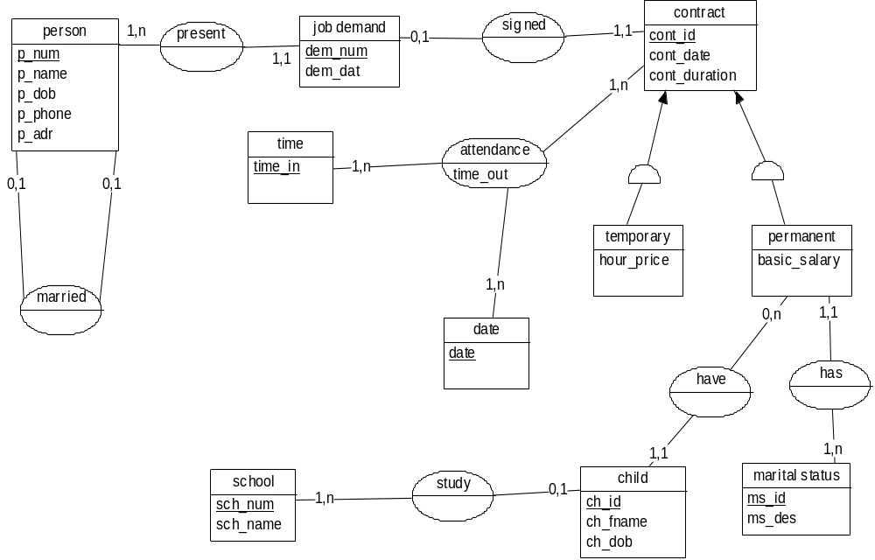

الإختصاص والرمز : المعلوماتية الإدارية (23107)
المادة : طرائق التحليل المعدل : (12)
المستندات المسموح بها : لا شيء المدة : ثلاث ساعات

المسألة 3: دراسة حالة : كُليّة (College).
المطلوب مكننة تخصيص الساعات الأسبوعية لقاعات الكليّة، إدارة العلامات وإدارة تغيّب الطلاب خلال عام دراسي.
تتكون الكليّة من 20 قاعة تدريس:
- 17 قاعة تدريس ، بعضها مجهّز بمعدّات (أجهزة عرض عامة Projectors، وشاشات، ولوحات ثلاثية ...)، لديها قدرة استيعاب تتراوح بين 30 و 45 مقعدا".
- قاعتان للمختبرات، بسعة 50 مقعدا" لكل قاعة.
- قاعة رياضية بسعة 150 مقعدا".

تدير الكليّة 5 صفوف من 6º ، و 4 صفوف من 5º ، 4º و 3º . كلّ صفّ لديه رقم واسم.
يَتْبع جميع الطلاب في نفس الصف نفس الدروس. يتمّ تحديد لائحة التلاميذ لكلّ صفّ في بداية السنة.
كل طالب لديه المعلومات التالية: العائلة، الاسم، تاريخ الولادة، الجنس، العنوان، الهاتف، اسم الصف.
تتكّرر الدروس بشكل منتظم كل الأسابيع خلال السنة الدراسية. كل درس لديه رقم ويَتْبع لنوع من الدروس. لكل نوع من أنواع الدروس معامل (coefficient) لكل اسم صفّ.
يمكن للأستاذ توفير دروس لعدة صفوف.
كل أستاذ لديه المعلومات التالية: رقم الأستاذ ، اسم الأستاذ ، الجنس ، تاريخ الولادة، الهاتف المحمول، البريد الإلكتروني، الجنسية، الدبلوم، سنة التخرّج، الجامعة، البلد والتخصّص.

لتحديد درس لقاعة ولأستاذ معيّن، يجب أن نتحقّق من أن الأستاذ ليس لديه درسا" في نفس الوقت في صفٍّ آخر.
يتمّ أعطاء الدرس من قبل أستاذ واحد. يُعطي بعض الأساتذة عدة أنواع من الدروس (فرنسي، لاتيني...).

لا توجد دروس مشتركة في عدة صفوف. تتطلّب بعض الدروس معدّات محدّدة (الفيديو، أجهزة العرضprojectors، وشاشات ...). ويفترض أن التخصيصات (توزيع الساعات) يتمّ تحديدها لمدة عام واحد: يُعطى الدرس (مشار اليه باليوم ، الساعة والأستاذ، على سبيل المثال : الاثنين10h ، السيد X ) في ذات القاعة وفي ذات الصفّ خلال كل الأسابيع.

وفيما يتعلق بإدارة العلامات، وبعد كل امتحان (رقم الامتحان، تاريخ الامتحان، اسم الامتحان، معامل coefficient الامتحان) يتم إدخال العلامات.
في نهاية كل فصل دراسي تتمّ طباعة بطاقات العلامات.

وفيما يتعلق بإدارة الطلاب المتغيّبين، فإن المعالجة اليدوية الحالية هي كما يلي: يتم توزيع لائحة حضور يومية تحمل رقم الأسبوع واسم اليوم، يتمّ تداولها من أستاذ إلى أستاذ خلال النهار. عندما يتم إعلام الإدارة بتغيّب أحد الطلاب قبل بدء الدرس، تسجّل الادارة "عذر" على خط الطالب المتغيّب لكل درس معيّن. في نهاية النهار، يتمّ إرجاع ورقة الحضور إلى الإدارة ليتمّ إدخالها. إنّ جميع حالات الغياب الغير مبرّرة، هي موضوع رسالة موجهة إلى الوالدَين، تشير إلى أيام وساعات غياب الطالب. يمكن أن يكون الطالب غائبا" عن درس معيّن دون أن يكون غائبا" طوال النهار. يمكن تبرير الغياب عن الدرس الواحد مسبقا" (موعد معاينة عند طبيب الأسنان...).
المطلوب :
- قم بإنشاء قاموس البيانات (data dictionary). (3 علامات)
- حدّد الكيانات entities من خلال تحديد المعرفات والخصائص (identifiers and properties). (3 علامات)
- قمّ بتنفيذ الـMCD المناسب. (4 علامات)
- حدّد العمليات (Processus) وأنجز الـ MCT لكل عملية. (4 علامات)

